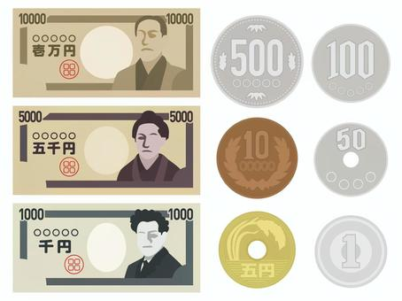

カラダを整え、真の動きやすさを手に入れる為の1時間です。痛みが今なくても、長く運動をできる身体、今行っているスポーツのパフォーマンスを向上させたい方必見です。

料金1,100円　定員20名　6/20（日）より受付開始

トランポリンを使った有酸素運動且つコア・下肢の筋力UPのレッスンです。心もカラダも弾みまくりましょう！！！

料金　1,100円　定員24名　6/26（土）より受付開始

＆

五十嵐

モビリティケア体験会

風人

祐香

＆

ファイドゥ

＆

祐香

風人

バレルピラティス

高橋

スポーツの日

坂本

15：30～16:30

格闘技の動きをベースに有酸素運動・無酸素運動を組み合わせて汗を流します。たっぷり汗をかいてください★★

料金1,100円　定員40名　6/26（土）より受付開始

アーチ状のバレルを使うピラティスです。

身体をしっかりサポート出来る為、安定した動きをすることができます。　**Web予約対象**

7/23（金）

13:55～14:55

ユーバウンド

12:30～13:35

10:15～11:15

イベントレッスン情報